Министерство сельского хозяйства Российской Федерации
Федеральное государственное бюджетное образовательное
учреждение высшего образования
«Пермский государственный аграрно-технологический университет
имени академика Д.Н. Прянишникова»

Кафедра Информационных технологий
и программной инженерии

КУРСОВОЙ ПРОЕКТ

по дисциплине: Программная инженерия
объектно-ориентированного программирования
на тему: Разработка клиент-серверного приложения.

Выполнил:
студент 3-го курса очного отделения
специальности 09.03.04 Программная инженерия
шифр ПИнб-451-2018
Усольцев Владислав Сергеевич
Проверил:
доцент кафедры ИТиПИ, к.т.н., доцент
Беляков Андрей Юрьевич

Пермь – 2021

Оглавление
Введение 3
Постановка задачи на проектирование 3
Разработка структуры базы данных 5
Разработка приложения 7
Заключение 19
Список используемых источников 20
Приложение 21

Введение
В наше время невозможно представить мир без машин. Современное общество чаще всего выбирает для своего основного средства передвижения личные автомобили.

Постановка задачи на проектирование
У пользователя есть список автомобилей, которые имеются на складе и готовы к продаже. Для того чтобы автоматизировать процесс добавления, редактирования и удаления автомобилей, было принято решение создать web-приложение.
Целью проектирования является разработка простого и удобного web-приложения для работы с базой данных, в которой содержится таблица со списком автомобилей, имеющихся на складе.
Предметная область: автомобили на складе.
Для реализации поставленной цели необходимо решить следующие задачи:
- Изучить предметную область.
- Выбрать технологии для реализации проекта.
- Разработать структуру базы данных.
- Разработать web-приложение.
Для достижения цели и выполнения задач были выбраны следующие технологии:
Node.js - это серверная платформа для работы с JavaScript через движок V8. JavaScript выполняет действие на стороне клиента, а Node - на сервере. С помощью Node можно писать полноценные приложения. Node умеет работать с внешними библиотеками, вызывать команды из кода на JavaScript и выполнять роль веб-сервера.
Express - это минималистичный и гибкий веб-фреймворк для приложений Node.js, предоставляющий обширный набор функций для мобильных и веб-приложений.
MySQL это система управления реляционными базами данных с открытым исходным кодом (СУРБД) с моделью клиент-сервер. СУРБД - это программное обеспечение или служба, используемая для создания и управления базами данных на основе реляционной модели.
phpMyAdmin - это приложение написанное на PHP и обеспечивающее полноценную, в том числе удаленную, работу с базами данных MySQL через браузер. Так как phpMyAdmin позволяет во многих случаях обойтись без непосредственного ввода команд SQL, то работа с базами данных становится вполне посильной задачей даже для человека весьма поверхностно знакомого с MySQL.
Visual Studio Code - бесплатный и очень популярный редактор кода от Microsoft. Редактор поможет в работе веб-разработчикам и верстальщикам всех уровней. С одной стороны он подходит новичкам, потому что его интерфейс интуитивно прост и понятен. С другой стороны в VS Code встроены много возможностей, которые интересны опытным разработчикам. Редактор поддерживает множество языков программирования и легко настраивается под пользователя. Можно установить различные сочетания клавиш и цветовые схемы.

Разработка структуры базы данных
Разработка структуры начинается с создания базы данных. Созданная база данных представлена на рисунке 1.
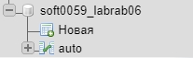
Рисунок 1 - Структура базы данных
Для достижения поставленных целей понадобится лишь одна таблица, создадим ее также в phpmyadmin. Добавим поля id, brand, model, color, priceOpt и priceRoz. Поле id сделаем автоинкрементным для автоматической нумерации записей и присвоим ему первичный ключ. Структура таблицы auto представлена на рисунке 2.
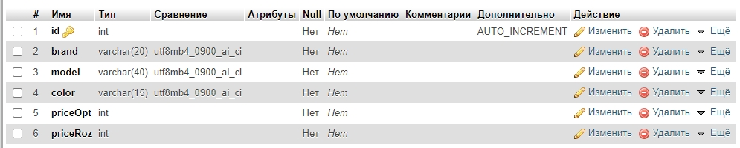
Рисунок 2 - Структура таблицы auto
Как видно на рисунке 2, поля id, priceOpt и priceRoz имеют числовой тип данных (int), поля brand, model и color текстовый (varchar).
Заполним таблицу данными, используя SQL запрос, текст запроса представлен в листинге №1.
Листинг №1 – SQL запрос для добавления строк в таблицу
INSERT INTO `auto`(`id`, `brand`, `model`, `color`, `priceOpt`, `priceRoz`) VALUES
(NULL,'Mercedes-Benz','W205','Черный',1550000,2000000),
(NULL,'Opel','Insignia','Красный',900000,1300000),
(NULL,'Lada','Granta','Белый',500000,750000),
(NULL,'Lexus','GS IV 350','Серый',2000000,2700000),
(NULL,'Toyota','Camry VIII','Белый',1800000,2000000),
(NULL,'Renault','Kaptur I','Желтый',720000,1050000),
(NULL,'Peugeot','508 I GT','Черный',890000,1250000),
(NULL,'Mazda','CX-5','Красный',1550000,1800000),
(NULL,'Audi','A4 V','Желтый',2500000,3000000),
(NULL,'Porsche','Macan','Черный',3500000,4200000),
(NULL,'Suzuki','Grand Vitara','Черный',850000,1150000);
Заполненная таблица auto представлена на рисунке 3.
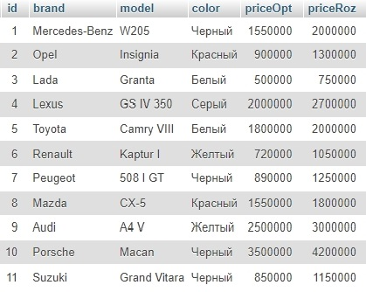
Рисунок 3 - Заполненная таблица auto

Разработка приложения
Реализация вывода данных на экран будет вестись с помощью веб-фреймворка Express, работа с базой данных с помощью Node.js.
Приложение Express для определения визуального интерфейса использует не стандартные файлы html, а представления (views). В этих представлениях можно размещать шаблоны, вместо которых программа на js в процессе рендеринга будет вставлять какое-то динамическое содержимое. Для управления представлениями во время работы приложения следует подключить один из существующих движков (view engine): Handlebars, Pug, Jade, Dust, Nunjucks, EJS. Для работы был выбран движок Handlebars, именно поэтому файлы представлений будут иметь расширение «.hbs».
Также в работе нам понадобится пакет mysql2 для работы с СУБД MySQL.
Для того чтобы установить нужные пакеты в консоль была введена следующая команда:
npm i mysql2 express hbs
В корневой папке app создадим папку css, в ней таблицу стилей style.css, файл app.js и несколько представлений: index.hbs, create.hbs и edit.hbs в папке views.
Структура файлов приложения представлена на рисунке 4.
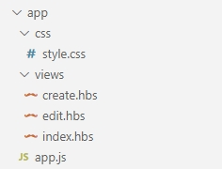
Рисунок 4 - Структура файлов web-приложения
Начнем с файла app.js. Основной функционал приложения состоит в методах фреймворка Express, таких как get и post. Используя метод get мы можем получить данные от пользователя через форму, в нашем случае, мы будем добавлять новые строки в базу данных, выводя на экран форму, описанную в представлении create.hbs. После того как данные введены пользователем, запускается метод post, отправляющий данные в базе.
Оба метода используют пул SQL запросов, выполняя которые, метод post извлекает данные из форм в формате ключ-значение и отправляет их в базу, после чего, метод get выводит данные из базы на экран.
Рассмотрим файл app.js подробнее. В листинге №2 представлена часть кода программы app.js.
Листинг №2 – app.js часть 1.
const mysql = require("mysql2");
const express = require("express");

const paramsDB = {
host: "pgsha.ru",
port: "35006",
user: "soft0059",
password: "6kf2Km2U",
database: "soft0059_labrab06"
};

const pool = mysql.createPool(paramsDB);

function get_connection() {
return mysql.createConnection(paramsDB);
}

const app = express();
const urlencodedParser = express.urlencoded({extended: false});
app.use('/css', express.static(__dirname + '/css'));
app.set("view engine", "hbs");

Здесь мы подключаем необходимые библиотеки, задаем параметры подключения к БД, создаем pool подключения, определяем специальный парсер для метода post, а также подключаем таблицу стилей и движок Handlebars.
Дальше в программе app.js идут сами методы get и post.
Начнем с метода, который выводит таблицу на экран, код представлен в листинге №3.
Листинг №3 – Вывод таблицы на экран пользователя.
app.get("/", function(req, res) {
let query = "SELECT * FROM auto";
pool.query(query, function(err, data) {
if (err) return console.log(err);
res.render("index.hbs", {
auto: data
});
});
});

Здесь посредством запроса SELECT из таблицы auto выбираются все записи и после этого методом render выводятся на экран в представление index.hbs.
Дальше приведен листинг представления главной страницы:
Листинг №4 – index.hbs
<!DOCTYPE html>
<html>
<head>
<title>Список автомобилей</title>
<meta charset="utf-8" />
<link rel="shortcut icon" href="../ico/favicon.ico" type="image/x-icon">
<link rel="stylesheet" type="text/css" href="/css/style.css" />
</head>
<body>
<center>
<h3>Список автомобилей</h3>
<br>
<a href="/create" class="btn">Добавить авто</a>
<a href="/recover" class="btn">Восстановить список</a>
<a href="/clear" class="btn">Очистить список</a>
<table>
<tr>
<th>Редактор</th>
<th>Бренд&nbsp;<a href="/sort/brand.ASC">▲</a><a href="/sort/brand.DESC">▼</a></th>
<th>Модель</th>
<th>Цвет</th>
<th>Оптовая цена&nbsp;<a href="/sort/priceOpt.ASC">▲</a><a href="/sort/priceOpt.DESC">▼</a></th>
<th>Розничная цена&nbsp;<a href="/sort/priceRoz.ASC">▲</a><a href="/sort/priceRoz.DESC">▼</a></th>
</tr>
{{#each auto}}
<tr>
<td width=180 class="editor">
<form action="/edit/{{this.id}}" method="GET" style="display:inline;">
<input type="submit" value="Изменить" />
</form>
<form action="/delete/{{this.id}}" method="POST" style="display:inline;">
<input type="submit" value="Удалить" />
</form>
</td>
<td>{{this.brand}}</td>
<td>{{this.model}}</td>
<td>{{this.color}}</td>
<td>{{this.priceOpt}}</td>
<td>{{this.priceRoz}}</td>
</tr>
{{/each}}
</table>
</center>
</body>
<html>

Index.hbs используется для отображения главной страницы web-приложения, на нем расположены несколько кнопок для работы с данными и сама таблица.
Кнопки используются для перехода к другим представлениям (create и edit), а также для выполнения функций /delete, /recover и /clean, для удаления записи, восстановления таблицы и очистки базы данных.
Запустим сервер, чтобы посмотреть что из себя представляет приложение.
Внешний вид представления index.hbs представлен на рисунке 5.
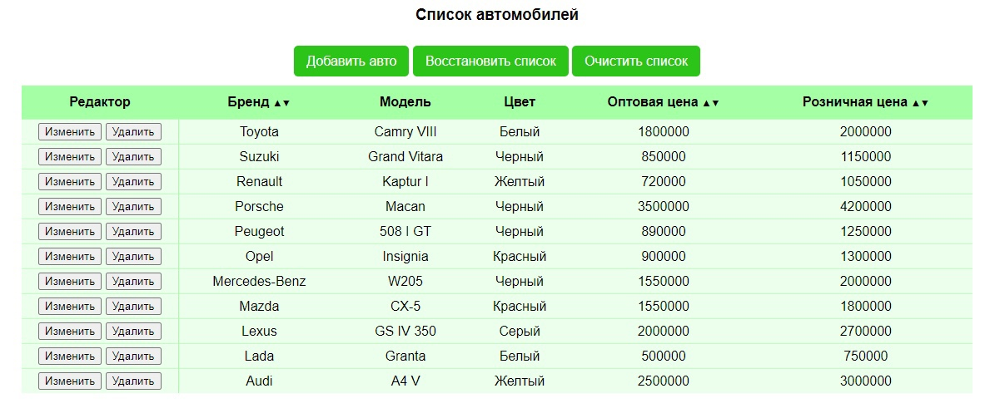
Рисунок 5 - Внешний вид index.hbs
Для того чтобы добавить запись нужно нажать на кнопку «Добавить авто» на главной странице, после чего с помощью метода get мы выводим представление create.hbs. Данный метод представлен в листинге №5.
Листинг №5 – метод get для вывода create.hbs
app.get("/create", function(req, res) {
res.render("create.hbs");
});

Рассмотрим представление create.hbs, которое описывают форму для добавления данных в таблицу. В листинге №6 представлен лишь основной код, определяющий функционал добавления новой записи.
Листинг №6 – create.hbs
<body>
<h1>Добавить авто</h1>
<form method="POST">
<label>Бренд</label><br>
<input name="brand" class="field" /><br><br>

<label>Модель</label><br>
<input name="model" class="field" /><br><br>

<label>Цвет</label><br>
<input name="color" class="field" /><br><br>

<label>Оптовая цена</label><br>
<input name="priceOpt" type="number" class="field" min="1" max="1000000000" step="1" /><br><br>

<label>Розничная цена</label><br>
<input name="priceRoz" type="number" class="field" min="1" max="1000000000" step="1" /><br><br>

<input type="submit" value="Сохранить" />
</form>
<br>
<a href="/">На главную</a>
</body>

То, как выглядит форма добавления новой записи в базу можно увидеть на рисунке 6.
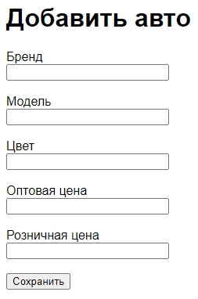
Рисунок 6 - Внешний вид create.hbs
После заполнения формы и нажатия кнопки «Сохранить», метод post отправляет данные в базу, добавляя новую запись, код представлен в листинге №7.
Листинг №7 – метод post для добавления новой записи
app.post("/create", urlencodedParser, function (req, res) {
if (!req.body) return res.sendpriceOpt(400);
const brand = req.body.brand;
const model = req.body.model;
const color = req.body.color;
const priceOpt = req.body.priceOpt;
const priceRoz = req.body.priceRoz;
let query = "INSERT INTO auto (brand, model, color, priceOpt, priceRoz) VALUES (?,?,?,?,?)";
let params = [brand, model, color, priceOpt, priceRoz];
pool.query(query, params, function(err, data) {
if (err) return console.error(err);
res.redirect("/");
});
});
Здесь запрос имеет параметры, которые сначала извлекаются из формы create, после чего интегрируются в запрос.
Для того чтобы изменить запись нужно нажать на кнопку «Изменить» на главной странице, работает это почти также, как и добавление новой записи. Сначала пользователь заполняет форму, потом данные отправляются на сервер.
Код методов get и post для изменения записи представлен в листинге №8.
Листинг №8 – методы get и post для изменения записи
app.get("/edit/:id", function(req, res) {
const id = req.params.id;
pool.query("SELECT * FROM auto WHERE id=?", [id], function(err, data) {
if (err) return console.error(err);
res.render("edit.hbs", {
auto: data[0]
});
});
});

app.post("/edit", urlencodedParser, function (req, res) {
if (!req.body) return res.sendpriceOpt(400);
const id = req.body.id;
const brand = req.body.brand;
const model = req.body.model;
const color = req.body.color;
const priceOpt = req.body.priceOpt;
const priceRoz = req.body.priceRoz;
let query = "UPDATE auto SET brand=?, model=?, color=?, priceOpt=?, color=? WHERE id=?";
let params = [brand, model, color, priceOpt, color, id];
pool.query(query, params, function(err, data) {
if (err) return console.error(err);
res.redirect("/");
});
});

Форма edit.hbs представлена на рисунке 7.
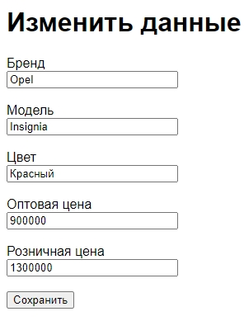
Рисунок 7 - Внешний вид edit.hbs
Для того чтобы удалить запись из таблицы нужно нажать на кнопку «Удалить». Здесь используется только метод post, так как выводить какое-либо представление пользователю не нужно, требуется лишь посредством SQL запроса удалить нужную запись. Код представлен в листинге №9.
Листинг №9 – метод post для удаления записи
app.post("/delete/:id", function(req, res) {
const id = req.params.id;
pool.query("DELETE FROM auto WHERE id=?", [id], function(err, data) {
if (err) return console.log(err);
res.redirect("/");
});
});
После удаления записи, нас перенаправляет на главную страницу web-приложения.
Сортировка наоборот реализована лишь методом get, ведь отправлять данные в базу не требуется, вместо этого хватает лишь отобразить изменения на главной странице web-приложения.
Сортировка записей в таблице происходит по полям priceOpt и priceRoz для упорядочивания записей по цене, а также по полю brand, для группировки автомобилей одного производителя. Для того чтобы выполнить сортировку, нужно нажать на одну из стрелочек около названий столбцов таблицы.
Код представлен в листинге №10.
Листинг №10 – метод get для сортировки записей.
app.get("/sort/:field.:direct", function(req, res) {
const field = req.params.field;
const direct = req.params.direct;
let query = "SELECT * FROM auto ORDER BY " + field + " " + direct;
pool.query(query, function(err, data) {
if (err) return console.log(err);
res.render("index.hbs", {
auto: data
});
});
});
В SQL запрос передается поле, по которому происходит сортировка и порядок (по возрастанию, по убыванию). Далее обновляется главная страница index.hbs. Результат сортировки по полю priceRoz представлен на рисунке 8.
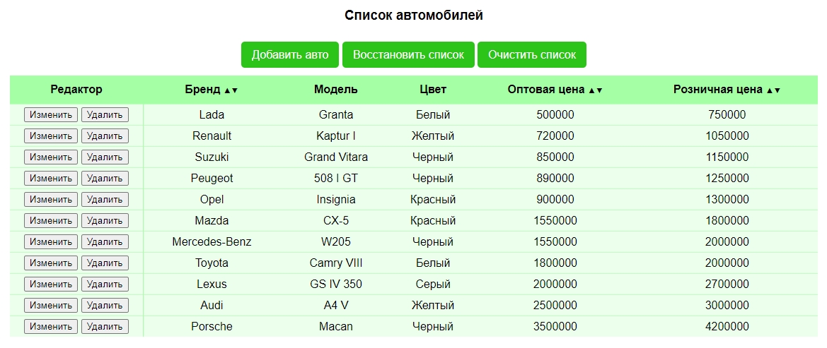
Рисунок 8 - Сортировка по полю Оценка, по возрастанию
Далее рассмотрим методы для очистки и восстановления таблицы. Начнем с отчистки. Для того чтобы удалить все данные из таблицы, нужно нажать кнопку «Очистить список» на главной странице. После нажатия на кнопку выполняется метод get, код представлен на листинге №11.
Листинг №11 – метод get для очистки таблицы.
app.get("/clear", function(req, res) {
let query_truncate = "TRUNCATE auto";

const conn = get_connection();

conn.promise()
.query(query_truncate)
.then(() => {
conn.promise()
.query('SELECT * FROM auto')
.then(([data]) => {
res.render('index.hbs', {
auto: data
});
})
.then(conn.end())
.catch((err) => console.error(err));
})
.catch((err) => console.error(err));
});
Здесь с использованием промисов выполняется сначала запрос на удаление данных из таблицы, а затем вывод данных на главную страницу. Результат выполнения метода представлен на рисунке 9.
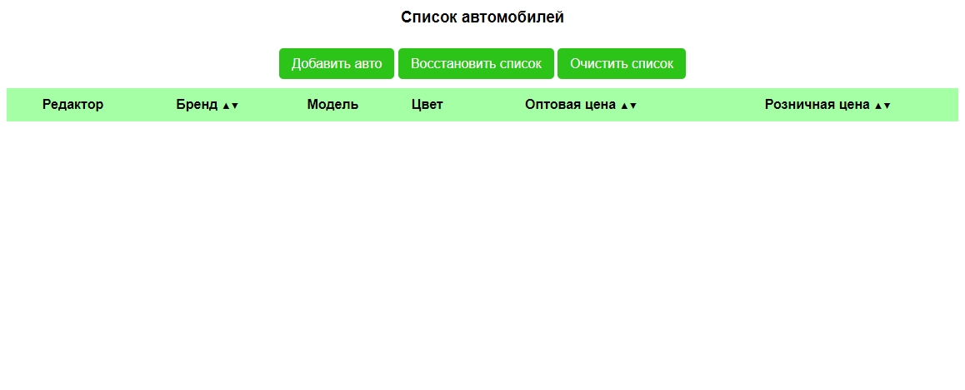
Рисунок 9 - Результат очистки таблицы
И, пожалуй, самым сложным методом в данном web-приложении является восстановление таблицы. Для восстановления списка автомобилей нужно нажать на кнопку «Восстановить список», после чего запускается метод get. Код представлен в листинге №12.
Листинг №12 – метод get для восстановления таблицы.
app.get("/recover", function(req, res) {
let query_truncate = "TRUNCATE `auto`";
let query_insert = "INSERT INTO `auto` \
(`id`, `brand`, `model`, `color`, `priceOpt`, `priceRoz`) VALUES \
(NULL,'Mercedes-Benz','W205','Черный',1550000,2000000), \
(NULL,'Opel','Insignia','Красный',900000,1300000), \
(NULL,'Lada','Granta','Белый',500000,750000), \
(NULL,'Lexus','GS IV 350','Серый',2000000,2700000), \
(NULL,'Toyota','Camry VIII','Белый',1800000,2000000), \
(NULL,'Renault','Kaptur I','Желтый',720000,1050000), \
(NULL,'Peugeot','508 I GT','Черный',890000,1250000), \
(NULL,'Mazda','CX-5','Красный',1550000,1800000), \
(NULL,'Audi','A4 V','Желтый',2500000,3000000), \
(NULL,'Porsche','Macan','Черный',3500000,4200000), \
(NULL,'Suzuki','Grand Vitara','Черный',850000,1150000);";

const conn = get_connection();

conn.promise()
.query(query_truncate)
.then(() => {
conn.promise()
.query(query_insert)
.catch((err) => console.error(err));
})
.then(() => {
conn.promise()
.query('SELECT * FROM auto')
.then(([data]) => {
res.render('index.hbs', {
auto: data
});
})
.then(conn.end())
.catch((err) => console.error(err));
})
.catch((err) => console.error(err));
})
Здесь сначала выполняется SQL запрос на удаление данных из таблицы, а затем в таблицу записываются изначальные значения. После всех преобразований таблица выводится на главный экран.
Все методы и представления были рассмотрены, осталась только таблица стилей, отвечающая за внешний вид web-приложения. Цвета подобраны так, чтобы было интуитивно понятно, что является кликабельным элементом (кнопкой). Также для этого добавлен псевдокласс «:hover», который преобразует css-код элемента страницы при наведении на него курсором. Например при наведении на кнопку, она меняет свой цвет (рисунок 10), что говорит пользователю о том, что элемент кликабелен.

Рисунок 10 - Пользователь навел курсором на кнопку "Очистить список"

Заключение
В ходе выполнения данной работы было создано web-приложение по работе с базой данных MySQL.
А именно использование данного web-приложения позволяет:
1. Добавлять, изменять и удалять записи в таблице.
2. Полностью очищать и восстанавливать таблицу.
3. Сортировать записи по конкретному полю и направлению сортировки.
На данном этапе развития функционал приложения логически завершён. В случае же продолжения разработки в сторону расширения функционала следует добавить возможность сортировки по всем полям и возможность поиска конкретной строки таблицы по ключевому слову.
Все задачи выполнены, цель достигнута.

Список используемых источников
- Справочник по HTML [Электронный ресурс]. – ссылка http://htmlbook.ru/html
- Справочник по CSS [Электронный ресурс]. – ссылка http://htmlbook.ru/css
- Express documentation — DevDocs [Электронный ресурс]. – ссылка https://devdocs.io/express/
- Веб-разработка с применением Node и Express. Полноценное использование стека JavaScript. 2-е издание [Текст] Браун Итан – 2021.
- Создаем динамические веб-сайты с помощью PHP, MySQL, JavaScript, CSS и HTML5 [Текст] Робин Никсон – 2018.
- MySQL, HTML5 и CSS 3. Разработка современных динамических Web-сайтов [Текст] Владимир Дронов – 2016.

Приложение
app.js:
//Работу выполнил: Усольцев Владислав ПИНб-31

const mysql = require("mysql2");
const express = require("express");

const paramsDB = {
host: "pgsha.ru",
port: "35006",
user: "soft0059",
password: "6kf2Km2U",
database: "soft0059_labrab06"
};

const pool = mysql.createPool(paramsDB);

function get_connection() {
return mysql.createConnection(paramsDB);
}

const app = express();
const urlencodedParser = express.urlencoded({extended: false});
app.use('/css', express.static(__dirname + '/css'));
app.set("view engine", "hbs");

app.get("/", function(req, res) {
let query = "SELECT * FROM auto";
pool.query(query, function(err, data) {
if (err) return console.log(err);
res.render("index.hbs", {
auto: data
});
});
});

app.get("/create", function(req, res) {
res.render("create.hbs");
});

app.post("/create", urlencodedParser, function (req, res) {
if (!req.body) return res.sendStatus(400);
const brand = req.body.brand;
const model = req.body.model;
const color = req.body.color;
const priceOpt = req.body.priceOpt;
const priceRoz = req.body.priceRoz;
let query = "INSERT INTO auto (brand, model, color, priceOpt, priceRoz) VALUES (?,?,?,?,?)";
let params = [brand, model, color, priceOpt, priceRoz];
pool.query(query, params, function(err, data) {
if (err) return console.error(err);
res.redirect("/");
});
});

app.get("/edit/:id", function(req, res) {
const id = req.params.id;
pool.query("SELECT * FROM auto WHERE id=?", [id], function(err, data) {
if (err) return console.error(err);
res.render("edit.hbs", {
auto: data[0]
});
});
});

app.post("/edit", urlencodedParser, function (req, res) {
if (!req.body) return res.sendStatus(400);
const id = req.body.id;
const brand = req.body.brand;
const model = req.body.model;
const color = req.body.color;
const priceOpt = req.body.priceOpt;
const priceRoz = req.body.priceRoz;
let query = "UPDATE auto SET brand=?, model=?, color=?, priceOpt=?, priceRoz=? WHERE id=?";
let params = [brand, model, color, priceOpt, priceRoz, id];
pool.query(query, params, function(err, data) {
if (err) return console.error(err);
res.redirect("/");
});
});

app.post("/delete/:id", function(req, res) {
const id = req.params.id;
pool.query("DELETE FROM auto WHERE id=?", [id], function(err, data) {
if (err) return console.log(err);
res.redirect("/");
});
});

app.get("/sort/:field.:direct", function(req, res) {
const field = req.params.field;
const direct = req.params.direct;
let query = "SELECT * FROM auto ORDER BY " + field + " " + direct;
pool.query(query, function(err, data) {
if (err) return console.log(err);
res.render("index.hbs", {
auto: data
});
});
});

app.get("/recover", function(req, res) {
let query_truncate = "TRUNCATE `auto`";
let query_insert = "INSERT INTO `auto` \
(`id`, `brand`, `model`, `color`, `priceOpt`, `priceRoz`) VALUES \
(NULL,'Mercedes-Benz','W205','Черный',1550000,2000000), \
(NULL,'Opel','Insignia','Красный',900000,1300000), \
(NULL,'Lada','Granta','Белый',500000,750000), \
(NULL,'Lexus','GS IV 350','Серый',2000000,2700000), \
(NULL,'Toyota','Camry VIII','Белый',1800000,2000000), \
(NULL,'Renault','Kaptur I','Желтый',720000,1050000), \
(NULL,'Peugeot','508 I GT','Черный',890000,1250000), \
(NULL,'Mazda','CX-5','Красный',1550000,1800000), \
(NULL,'Audi','A4 V','Желтый',2500000,3000000), \
(NULL,'Porsche','Macan','Черный',3500000,4200000), \
(NULL,'Suzuki','Grand Vitara','Черный',850000,1150000);";

const conn = get_connection();

conn.promise()
.query(query_truncate)
.then(() => {
conn.promise()
.query(query_insert)
.catch((err) => console.error(err));
})
.then(() => {
conn.promise()
.query('SELECT * FROM auto')
.then(([data]) => {
res.render('index.hbs', {
auto: data
});
})
.then(conn.end())
.catch((err) => console.error(err));
})
.catch((err) => console.error(err));
})

app.get("/clear", function(req, res) {
let query_truncate = "TRUNCATE auto";

const conn = get_connection();

conn.promise()
.query(query_truncate)
.then(() => {
conn.promise()
.query('SELECT * FROM auto')
.then(([data]) => {
res.render('index.hbs', {
auto: data
});
})
.then(conn.end())
.catch((err) => console.error(err));
})
.catch((err) => console.error(err));
});

app.listen(3000, function() {
console.log("смотрим работу через браузер - http://localhost:3000/");
let isWin = process.platform === "win32";
let hotKeys = isWin? "Ctrl+C": "Ctrl+D";
console.log(`остановить сервер - ${hotKeys}`);
});

style.css:
body {
background-color: rgb(255, 255, 255);
font-family: Arial, Helvetica, Verdana, sans-serif;
color:rgb(0, 0, 0);
}
table {
margin-top: 20px;
border-collapse: collapse;
width: 60%;
}
th, td {
text-align: center;
padding: 4px;
}
th {

background: rgb(165, 255, 165);
height: 32px;
}
td {
border-top: 1px solid rgb(193, 255, 193);
background: #ecffed;
}
table tr th a{
font-size: 8pt;
color:rgb(0, 0, 0);
}
table tr th a:hover {
font-size: 9pt;
}
td.editor {
border-right: 1px solid rgb(165, 255, 165);
}
a {
text-decoration: none;
color: rgb(255, 255, 255);
font-weight: 400;
}
.upper {
background-color: #fff;
border-bottom: 1px solid rgb(150, 150, 150);
}
.btn {
font-style: 20px;
font-family: Arial, Helvetica, Verdana, sans-serif;
color: rgb(255, 255, 255);
background: #2cc418;
text-decoration: none;
padding: 10px 15px;
border-radius: 5px;
background-size: 100%;
}
.btn:hover {
background: #39e622;
}

index.hbs:
<!DOCTYPE html>
<html>
<head>
<title>Список автомобилей</title>
<meta charset="utf-8" />
<link rel="shortcut icon" href="../ico/favicon.ico" type="image/x-icon">
<link rel="stylesheet" type="text/css" href="/css/style.css" />
</head>
<body>
<center>
<h3>Список автомобилей</h3>
<br>
<a href="/create" class="btn">Добавить авто</a>
<a href="/recover" class="btn">Восстановить список</a>
<a href="/clear" class="btn">Очистить список</a>
<table>
<tr>
<th>Редактор</th>
<th>Бренд&nbsp;<a href="/sort/brand.ASC">▲</a><a href="/sort/brand.DESC">▼</a></th>
<th>Модель</th>
<th>Цвет</th>
<th>Оптовая цена&nbsp;<a href="/sort/priceOpt.ASC">▲</a><a href="/sort/priceOpt.DESC">▼</a></th>
<th>Розничная цена&nbsp;<a href="/sort/priceRoz.ASC">▲</a><a href="/sort/priceRoz.DESC">▼</a></th>
</tr>
{{#each auto}}
<tr>
<td width=180 class="editor">
<form action="/edit/{{this.id}}" method="GET" style="display:inline;">
<input type="submit" value="Изменить" />
</form>
<form action="/delete/{{this.id}}" method="POST" style="display:inline;">
<input type="submit" value="Удалить" />
</form>
</td>
<td>{{this.brand}}</td>
<td>{{this.model}}</td>
<td>{{this.color}}</td>
<td>{{this.priceOpt}}</td>
<td>{{this.priceRoz}}</td>
</tr>
{{/each}}
</table>
</center>
</body>
<html>

create.hbs:
<!DOCTYPE html>
<html>
<head>
<title>Добавить авто</title>
<meta charset="utf-8" />
<link rel="shortcut icon" href="../ico/favicon.ico" type="image/x-icon">
<link rel="stylesheet" type="text/css" href="/css/style.css" />
<style>.field{width:200px;}</style>
</head>
<body>
<h1>Добавить авто</h1>
<form method="POST">
<label>Бренд</label><br>
<input name="brand" class="field" /><br><br>

<label>Модель</label><br>
<input name="model" class="field" /><br><br>

<label>Цвет</label><br>
<input name="color" class="field" /><br><br>

<label>Оптовая цена</label><br>
<input name="priceOpt" type="number" class="field" min="1" max="1000000000" step="1" /><br><br>

<label>Розничная цена</label><br>
<input name="priceRoz" type="number" class="field" min="1" max="1000000000" step="1" /><br><br>

<input type="submit" value="Сохранить" />
</form>
<br>
<a href="/">На главную</a>
</body>
<html>

edit.hbs:
<!DOCTYPE html>
<html>
<head>
<title>Изменить данные</title>
<meta charset="utf-8" />
<link rel="shortcut icon" href="../ico/favicon.ico" type="image/x-icon">
<link rel="stylesheet" type="text/css" href="/css/style.css" />
<style>.field{width:200px;}</style>
</head>
<body>
<h1>Изменить данные</h1>
<form action="/edit" method="POST">
<input type="hidden" name="id" value="{{auto.id}}" />

<label>Бренд</label><br>
<input name="brand" class="field" value="{{auto.brand}}" /><br><br>

<label>Модель</label><br>
<input name="model" class="field" value="{{auto.model}}" /><br><br>

<label>Цвет</label><br>
<input name="color" class="field" value="{{auto.color}}" /><br><br>

<label>Оптовая цена</label><br>
<input name="priceOpt" type="number" class="field" min="1" max="1000000000" step="1" value="{{auto.priceOpt}}" /><br><br>

<label>Розничная цена</label><br>
<input name="priceRoz" type="number" class="field" min="1" max="1000000000" step="1" value="{{auto.priceRoz}}" /><br><br>

<input type="submit" value="Сохранить" />
</form>
<br>
<a href="/">На главную</a>
</body>
<html>
SQL-запрос на создание таблицы:
CREATE TABLE `soft0059_labrab06`.`auto` ( `id` INT NOT NULL AUTO_INCREMENT , `brand` VARCHAR(20) NOT NULL , `model` VARCHAR(60) NOT NULL , `color` VARCHAR(15) NOT NULL , `priceOpt` INT NOT NULL , `priceRoz` INT NOT NULL , PRIMARY KEY (`id`)) ENGINE = InnoDB;
SQL-запрос на заполнение таблицы:
INSERT INTO `auto`(`id`, `brand`, `model`, `color`, `priceOpt`, `priceRoz`) VALUES
(NULL,'Mercedes-Benz','W205','Черный',1550000,2000000),
(NULL,'Opel','Insignia','Красный',900000,1300000),
(NULL,'Lada','Granta','Белый',500000,750000),
(NULL,'Lexus','GS IV 350','Серый',2000000,2700000),
(NULL,'Toyota','Camry VIII','Белый',1800000,2000000),
(NULL,'Renault','Kaptur I','Желтый',720000,1050000),
(NULL,'Peugeot','508 I GT','Черный',890000,1250000),
(NULL,'Mazda','CX-5','Красный',1550000,1800000),
(NULL,'Audi','A4 V','Желтый',2500000,3000000),
(NULL,'Porsche','Macan','Черный',3500000,4200000),
(NULL,'Suzuki','Grand Vitara','Черный',850000,1150000);

РЕЦЕНЗИЯ
на курсовой проект _______________________________________________

доцент кафедры ИТиПИ, к.т.н., доцент
Беляков Андрей Юрьевич

